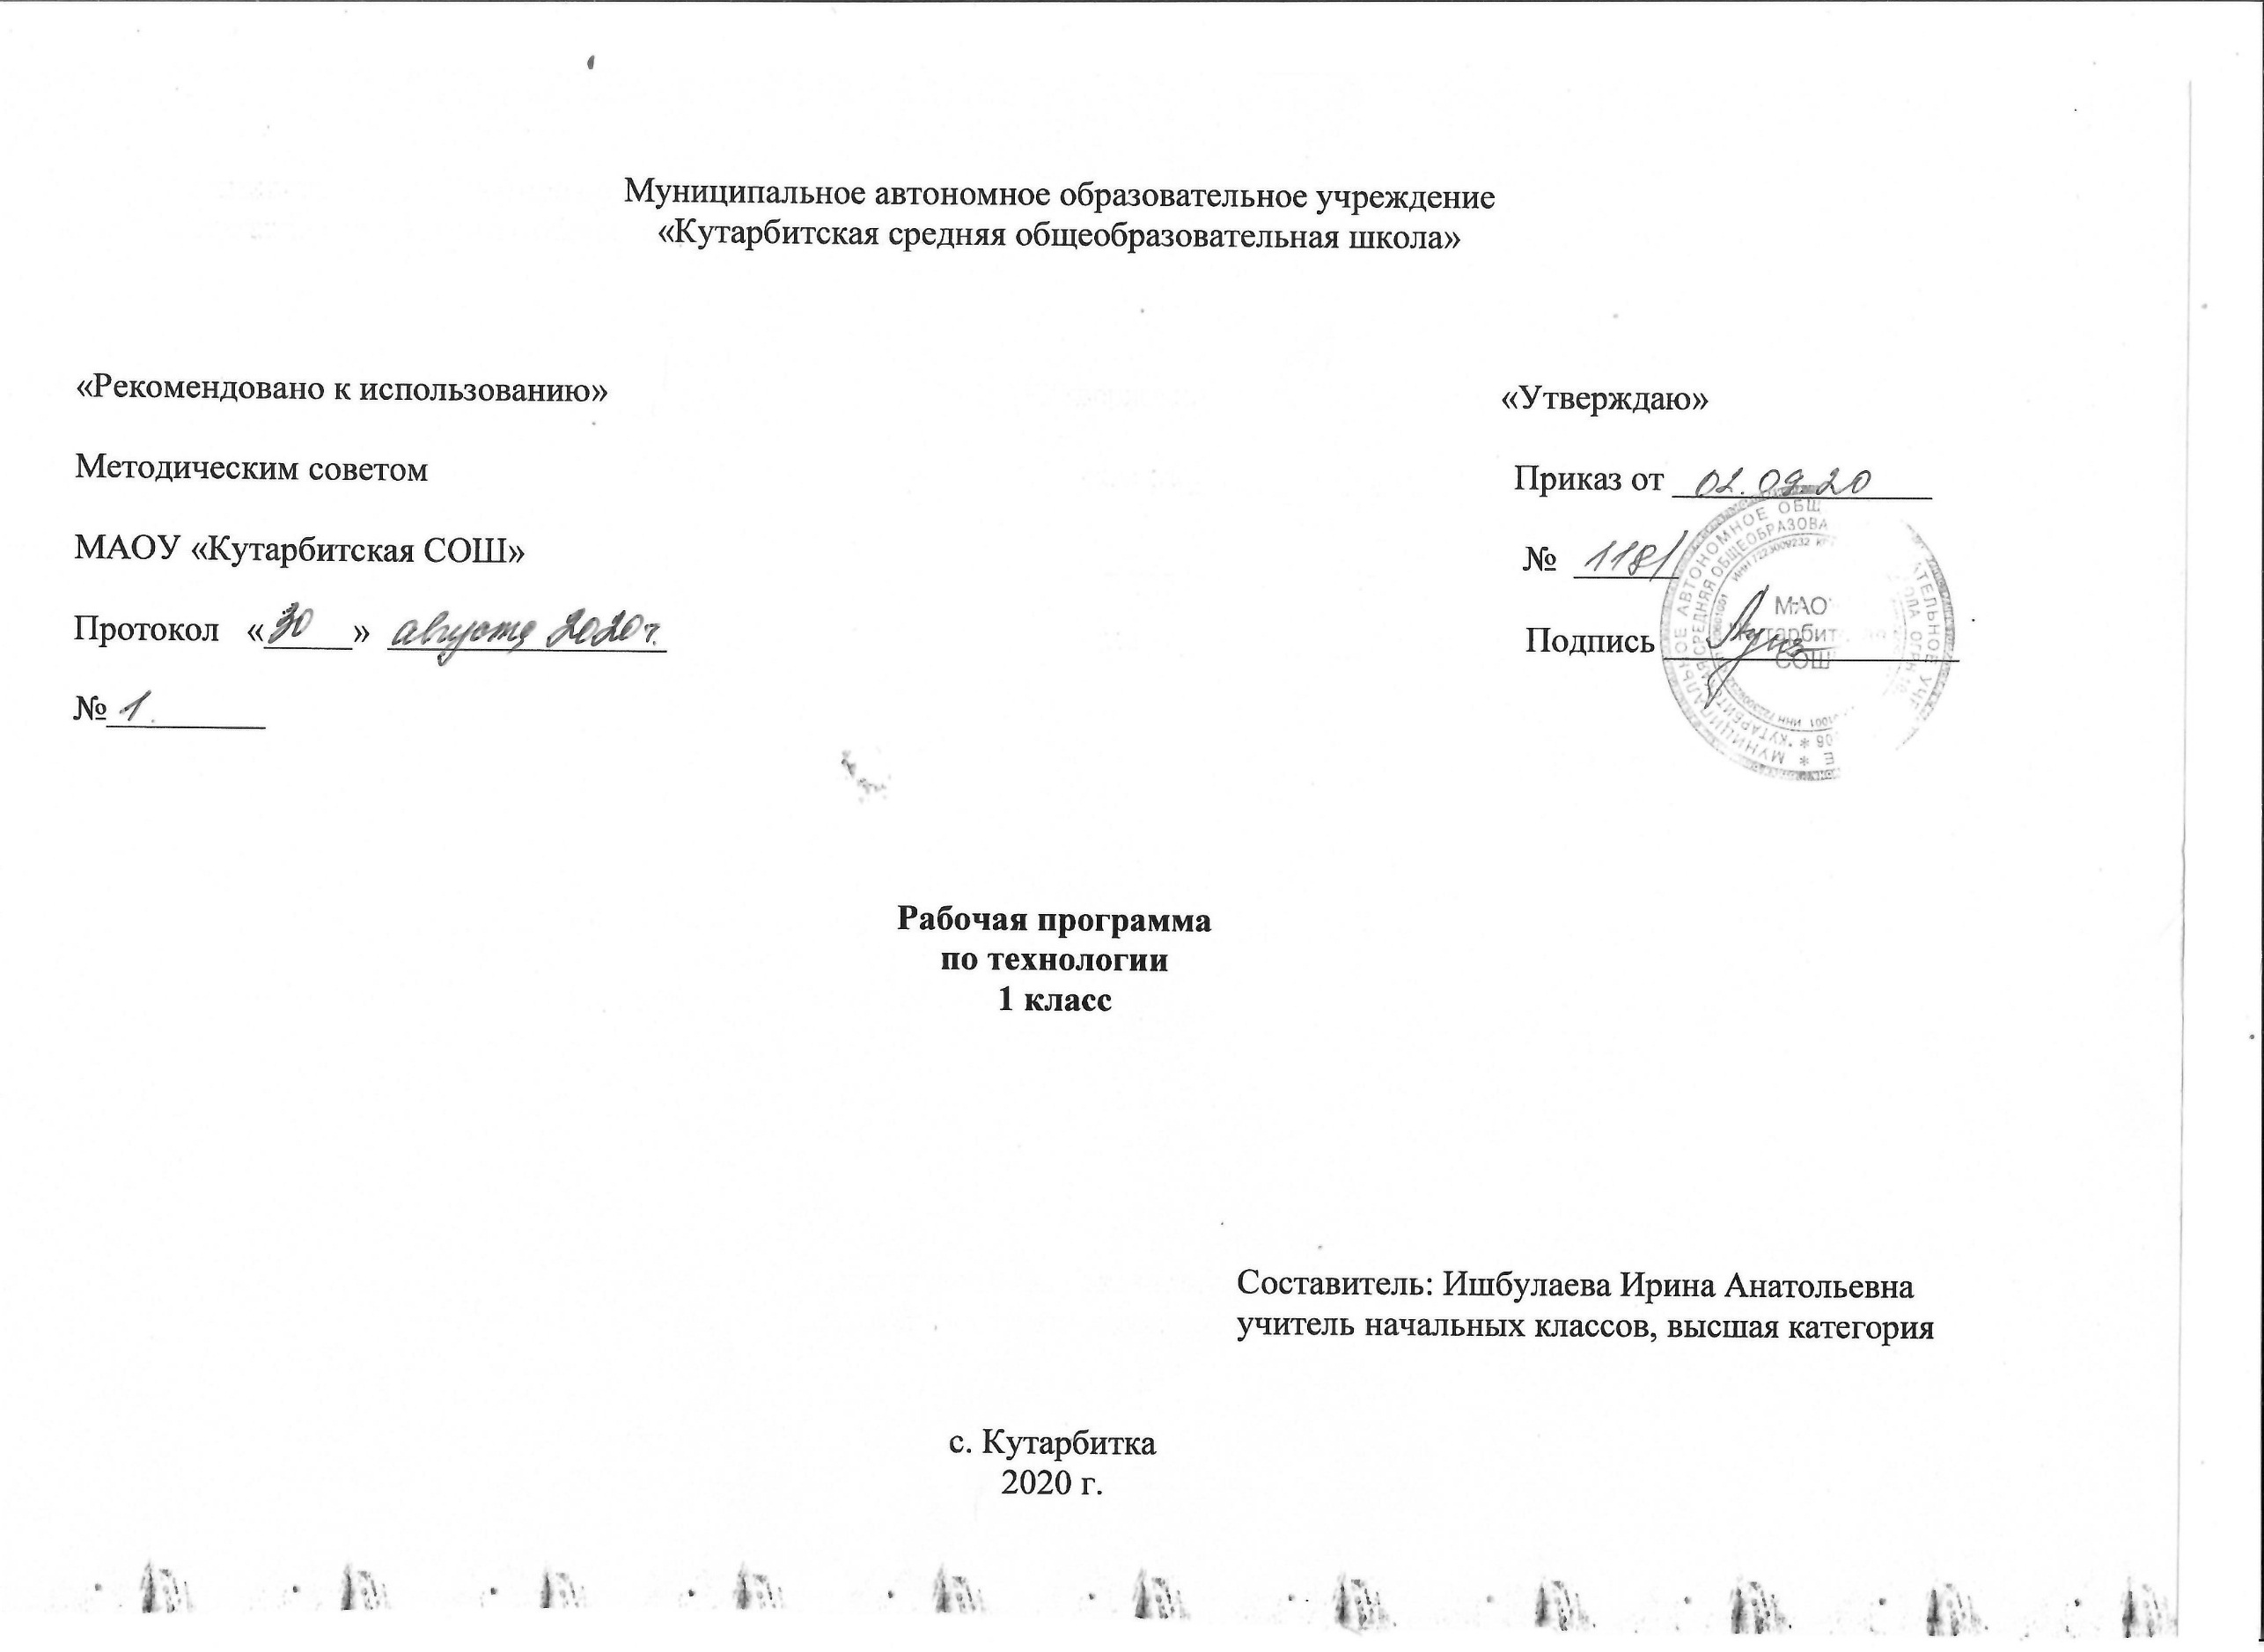

1. **Планируемые результаты освоения учебного предмета:**

**Личностные универсальные учебные действия** обеспечивают ценностно смысловую ориентацию обучающихся (умение соотносить поступки и события с принятыми этическими принципами, знание моральных норм и умение выделить нравственный аспект поведения) и ориентацию в социальных ролях и межличностных отношениях.

Применительно к учебной деятельности следует выделить три вида личностных действий: личностное, профессиональное, жизненное самоопределение; смыслообразование, т. е. установление обучающимися связи между целью учебной деятельности и её мотивом, другими словами, между результатом учения и тем, что побуждает к деятельности, ради чего она осуществляется. Ученик должен задаваться вопросом: какое значение и какой смысл имеет для меня учение? — и уметь на него отвечать; нравственно-этическая ориентация, в том числе и оценивание усваиваемого содержания (исходя из социальных и личностных ценностей), обеспечивающее личностный моральный выбор.

***Метапредметные результаты***

***Регулятивные универсальные учебные действия*** обеспечивают обучающимся организацию своей учебной деятельности. К ним относятся:

- целеполагание как постановка учебной задачи на основе соотнесения того, что уже известно и усвоено обучающимися, и того, что ещё неизвестно;

- планирование — определение последовательности промежуточных целей с учётом конечного результата; составление плана и последовательности действий;

- прогнозирование — предвосхищение результата и уровня усвоения знаний, его временны´х характеристик;

- контроль в форме соотнесения способа действия и его результата с заданным эталоном с целью обнаружения отклонений и отличий от эталона;

- коррекция — внесение необходимых дополнений и корректив в план и способ действия в случае расхождения эталона, реального действия и его результата с учётом оценки этого результата самим обучающимся, учителем, другими обучающимися;

- оценка — выделение и осознание обучающимся того, что им уже усвоено и что ему ещё нужно усвоить, осознание качества и уровня усвоения; объективная оценка личных результатов работы;

- саморегуляция как способность к мобилизации сил и энергии, волевому усилию (выбору в ситуации мотивационного конфликта) и преодолению препятствий для достижения цели.

***Познавательные универсальные учебные действия*** включают: общеучебные, логические учебные действия, а также постановку и решение проблемы.

К*общеучебным универсальным действиям* относятся:

- самостоятельное выделение и формулирование познавательной цели;

- поиск и выделение необходимой информации, в том числе решение практически с использованием общедоступных в начальной школе источников информации (в том числе справочников, энциклопедий, словарей) и инструментов ИКТ;

- структурирование знаний;

- выбор наиболее эффективных способов решения практических задач в зависимости от конкретных условий;

- рефлексия способов и условий действия, контроль и оценка процесса и результатов деятельности;

- смысловое чтение как осмысление цели; извлечение необходимой информации из прослушанных текстов; определение основной и второстепенной информации; свободная ориентация и восприятие текстов;

Особую группу общеучебных универсальных действий составляют *знаково­символические действия*:

- моделирование — преобразование объекта из чувственной формы в модель, где выделены существенные характеристики объекта (пространственно­графическая или знаково­символическая модели);

- преобразование модели с целью выявления общих законов, определяющих данную предметную область.

К *логическим универсальным действиям* относятся:

- анализ объектов с целью выделения признаков (существенных, несущественных);

- синтез — составление целого из частей, в том числе самостоятельное достраивание с восполнением недостающих компонентов;

- выбор оснований и критериев для сравнения, сериации, классификации объектов;

- подведение под понятие, выведение следствий;

- установление причинно­следственных связей, представление цепочек объектов и явлений;

- построение логической цепочки рассуждений, анализ истинности утверждений;

- доказательство;

- выдвижение гипотез и их обоснование.

К *постановке и решению проблемы* относятся:

- формулирование проблемы;

- самостоятельное создание алгоритмов (способов) деятельности при решении проблем творческого и поискового характера.

***Коммуникативные универсальные учебные действия*** обеспечивают социальную компетентность и учёт позиции других людей, партнёров по общению или деятельности; умение слушать и вступать в диалог; участвовать в коллективном обсуждении проблем; способность интегрироваться в группу сверстников и строить продуктивное взаимодействие и сотрудничество со сверстниками и взрослыми.

К коммуникативным действиям относятся:

* планирование учебного сотрудничества с учителем и сверстниками — определение цели, функций участников, способов взаимодействия;
* постановка вопросов — инициативное сотрудничество в поиске и сборе информации;
* разрешение конфликтов — выявление, идентификация проблемы, поиск и оценка альтернативных способов разрешения конфликта, принятие решения и его реализация;
* управление поведением партнёра — контроль, коррекция, оценка его действий;
* умение с достаточной полнотой и точностью выражать свои мысли в соответствии с задачами и условиями коммуникации; владение монологической и диалогической формами речи в соответствии с грамматическими и синтаксическими нормами родного языка, современных средств
* учиться выполнять предлагаемые задания в паре, группе из 3-4 человек (средством формирования этих действий служит работа в малых группах).

**Предметные результаты** освоения конкретного учебного предмета

**Работа с текстом: поиск информации и понимание прочитанного**

**Обучающийся научится:**

* находить в тексте конкретные сведения, факты, заданные в явном виде;
* понимать информацию, представленную разными способами: словесно, в виде таблицы, схемы, диаграммы;
* использовать различные виды чтения;
* ориентироваться в соответствующих возрасту словарях и справочниках.

***Обучающийся получит возможность научиться:***

* *использовать формальные элементы текста (например,  
  подзаголовки, сноски) для поиска нужной информации;*
* *работать с несколькими источниками информации;*
* *сопоставлять информацию, полученную из нескольких источников.*

**Работа с текстом: преобразование и интерпретация информации**

**Обучающийся научится:**

* формулировать несложные выводы, основываясь на тексте; находить аргументы, подтверждающие вывод;
* сопоставлять и обобщать содержащуюся в разных частях текста информацию;

***Обучающийся получит возможность научиться:***

* *делать выписки из прочитанных текстов с учётом цели их дальнейшего использования;*

**Работа с текстом: оценка информации**

**Обучающийся научится:**

* на основе имеющихся знаний, жизненного опыта подвергать сомнению достоверность прочитанного, обнаруживать недостоверность получаемых сведений, пробелы в информации и находить пути восполнения этих пробелов;
* участвовать в учебном диалоге при обсуждении прочитанного или прослушанного текста.

***Обучающийся получит возможность научиться:***

* *сопоставлять различные точки зрения;*
* *в процессе работы с одним или несколькими источниками выявлять достоверную (противоречивую) информацию.*

**Знакомство со средствами ИКТ, гигиена работы с компьютером**

**Обучающийся научится:**

* использовать безопасные для органов зрения, нервной системы, опорно­двигательного аппарата эргономичные приёмы работы с компьютером и другими средствами ИКТ; выполнять компенсирующие физические упражнения (мини­зарядку);

**Технология ввода информации в компьютер: ввод текста, запись звука, изображения, цифровых данных**

**Обучающийся научится:**

* рисовать (создавать простые изображения) на графическом планшете;

**Обработка и поиск информации**

**Обучающийся научится:**

* использовать сменные носители (флэш-карты);
* искать информацию в соответствующих возрасту цифровых словарях и справочниках, базах данных, контролируемом Интернете;

***Обучающийся получит возможность****научиться грамотно формулировать запросы при поиске в сети Интернет и сохранять найденную информацию.*

**Создание, представление и передача сообщений**

**Обучающийся научится:**

* создавать текстовые сообщения с использованием средств ИКТ, редактировать, оформлять и сохранять их;

***Обучающийся получит возможность научиться:***

* *представлять данные;*

**Общекультурные и общетрудовые компетенции. Основы культуры труда, самообслуживание**

**Обучающийся научится:**

* иметь представление о наиболее распространённых в своём регионе традиционных народных промыслах и ремёслах, современных профессиях (в том числе профессиях своих родителей) и описывать их особенности;
* понимать общие правила создания предметов рукотворного мира: соответствие изделия обстановке, удобство (функциональность), прочность, эстетическую выразительность — и руководствоваться ими в практической деятельности;
* планировать и выполнять практическое задание (практическую работу) с опорой на инструкционную карту; при необходимости вносить коррективы в выполняемые действия;
* составлять сообщения о трудовой деятельности человека осенью и весной и описывать её особенности;
* выполнять доступные действия по самообслуживанию.

**Обучающийся получит возможность научиться:**

* *уважительно относиться к труду людей;*
* *пониматькультурно­историческую ценность традиций, отражённых в предметном мире, в том числе традиций трудовых династий как своего региона, так и страны, и уважать их;*
* *понимать особенности проектной деятельности, осуществлять под руководством учителя элементарную проектную деятельность в малых группах: разрабатывать замысел, искать пути его реализации, воплощать его в продукте, демонстрировать готовый продукт (изделия, комплексные работы, социальные услуги).*

**Технология ручной обработки материалов. Элементы графической грамоты**

**Обучающийся научится:**

* на основе полученных представлений о многообразии материалов, их видах, свойствах, происхождении, практическом применении в жизни осознанно подбирать доступные в обработке материалы для изделий по декоративно­художественным и конструктивным свойствам в соответствии с поставленной задачей;
* рассказывать о практическом применении природных материалов и бумаги в жизни, бережно относится к природе, как к источнику сырья;
* отбирать и выполнять в зависимости от свойств освоенных материалов оптимальные и доступные технологические приёмы их ручной обработки (при разметке деталей, их выделении из заготовки, формообразовании, сборке и отделке изделия);
* применять приёмы рациональной безопасной работы ручными инструментами: чертёжными (линейка, угольник, циркуль), режущими (ножницы) и колющими (швейная игла);
* подбирать материалы и инструменты для работы, рационально размещать их на рабочем месте;
* экономно размечать материалы на глаз, складыванием, по клеткам, по шаблону, по линейке;
* выполнять символические действия моделирования и преобразования модели и работать с простейшей технической документацией: распознавать простейшие чертежи и эскизы, читать их и выполнять разметку с опорой на них; изготавливать плоскостные и объёмные изделия по простейшим чертежам, эскизам, схемам, рисункам.

**Обучающийся получит возможность научиться:**

* отбирать и выстраивать оптимальную технологическую последовательность реализации собственного или предложенного учителем замысла;
* прогнозировать конечный практический результат и самостоятельно комбинировать художественные технологии в соответствии с конструктивной или декоративно­художественной задачей.
* **Конструирование и моделирование**
* **Обучающийся научится:**
* анализировать устройство изделия: выделять детали, их форму, определять взаимное расположение, виды соединения деталей;
* решать простейшие задачи конструктивного характера по изменению вида и способа соединения деталей: на достраивание, придание новых свойств конструкции;
* изготавливать несложные конструкции изделий по рисунку, простейшему чертежу или эскизу, образцу и доступным заданным условиям.
* **Обучающийся получит возможность научиться:**
* соотносить объёмную конструкцию, основанную на правильных геометрических формах, с изображениями их развёрток;

**Практика работы на компьютере**

**Обучающийся научится:**

* выполнять на основе знакомства с персональным компьютером как техническим средством, его основными устройствами и их назначением базовые действия с компьютером и другими средствами ИКТ, используя безопасные для органов зрения, нервной системы, опорно­двигательного аппарата эргономичные приёмы работы; выполнять компенсирующие физические упражнения (мини­зарядку);
* пользоваться компьютером для поиска и воспроизведения необходимой информации;
* пользоваться компьютером для решения доступных учебных задач с простыми информационными объектами (текстом, рисунками, доступными электронными ресурсами).

**Обучающийся получит возможность научиться***пользоваться доступными приёмами работы с готовой текстовой, визуальной, звуковой информацией в сети Интернет, а также познакомится с доступными способами её получения, хранения, переработки.*

1. **Содержание учебного предмета:**

**Общекультурные и общетрудовые компетенции.**

**Основы культуры труда, самообслуживания**

Трудовая деятельность и ее значение в жизни человека. Понятие «профессия». Мастера и их профессии, связанные с обработкой природных материалов; *традиции и творчество мастера в создании предметной среды (общее представление)*.

Распространенные виды профессий. Разнообразие предметов рукотворного мира из бумаги, природных и текстильных материалов. Особенности тематики, материалов, внешнего вида изделий декоративного искусства разных народов, отражающие природные, географические и социальные условия конкретного народа.

Элементарные общие правила создания предметов рукотворного мира (удобство, эстетическая выразительность, прочность; гармония предметов и окружающей среды). Бережное отношение к природе как источнику сырьевых ресурсов.

Анализ задания, организация рабочего места в зависимости от вида работы, планирование трудового процесса. Рациональное размещение на рабочем месте материалов и инструментов, *распределение рабочего времени*. Отбор и анализ информации (из учебника и других дидактических материалов), ее использование в организации работы. Контроль и корректировка хода работы. Работа в малых группах, осуществление сотрудничества, выполнение социальных ролей (руководитель и подчиненный).

Элементарная творческая и проектная деятельность (создание замысла, его детализация и воплощение). Несложные коллективные, групповые и индивидуальные проекты. Культура межличностных отношений в совместной деятельности. Результат проектной деятельности – изделия, услуги (например, помощь ветеранам, пенсионерам, инвалидам), праздники и т. п.

**Технология ручной обработки материалов. Элементы графической грамоты.**

Общее понятие о материалах, их происхождении. Исследование элементарных физических, механических и технологических свойств материалов, используемых при выполнении практических работ. Многообразие материалов и их практическое применение в жизни.

Подготовка материалов к работе. Экономное расходование материалов. Выбор материалов по их декоративно-художественным и конструктивным свойствам, использование соответствующих способов обработки материалов в зависимости от назначения изделия.

Инструменты и приспособления для обработки материалов (знание названий используемых инструментов), знание и соблюдение правил их рационального и безопасного использования.

Общее представление о технологическом процессе: анализ устройства и назначения изделия; выстраивание последовательности практических действий и технологических операций; подбор материалов и инструментов; экономная разметка; обработка с целью получения деталей, сборка, отделка изделия; проверка изделия в действии, внесение необходимых дополнений и изменений. Называние ивыполнение основных технологических операций ручной обработки материалов: разметка (на глаз, по шаблону, лекалу, копированием; с помощью линейки, угольника, циркуля), обработка

материала (отрывание, резание ножницами и канцелярским ножом, сгибание, складывание), сборка и соединение деталей (клеевое, ниточное, проволочное, винтовое), отделка изделия или его деталей (окрашивание, вышивка, аппликация и др.). Умение читать инструкционную и технологическую карты и изготавливать изделие с опорой на неё.

Использование измерений и построений для решения практических задач. Виды условных графических изображений: рисунок, простейший чертёж, эскиз, развёртка, схема (их узнавание). Назначение линий чертежа (контур, линия надреза, сгиба, размерная, осевая, центровая, разрыва). Чтение условных графических изображений, чертежа. Разметка деталей с опорой на простейший чертёж, эскиз. Изготовление изделий по рисунку, простейшему чертежу или эскизу, схеме.

**Конструирование и моделирование**

Общее представление о конструировании как создании конструкции каких-либо изделий (технических, бытовых, учебных и пр.). Изделие, деталь изделия (общее представление). Понятие о конструкции изделия; *различные виды конструкций и способы их сборки*. Виды и способы соединения деталей. Основные требования к изделию (соответствие материала, конструкции и внешнего оформления назначению изделия).

Конструирование и моделирование изделий из различных материалов по образцу, рисунку, простейшему *чертежу или эскизу и по заданным условиям (технико-технологическим, функциональным, декоративно-художественным и пр.).* Практические работы: создание вертушек, планеров, динамической модели.

**Природная мастерская (8часов)**

Рукотворный и природный мир города, села. На земле, на воде и в воздухе. Природа и творчество. Природные материалы. Листья и фантазии. Веточки и фантазии. Семена и фантазии. Фантазии из шишек, желудей, каштанов. Композиция из листьев. Что такое композиция? Орнамент из листьев. Что такое орнамент? Природные материалы. Как их соединить?

**Пластилиновая мастерская (4 часа)**

Материалы для лепки. Что может пластилин? В мастерской кондитера. Как работает мастер? В море. Какие цвета и формы у морских обитателей? Наши проекты. Аквариум.

**Бумажная мастерская (16 часа)**

Мастерская Деда Мороза и Снегурочки. Наши проекты. Скоро Новый год! Бумага. Какие у неё есть секреты? Бумага и картон. Какие секреты у картона? Оригами. Как сгибать и складывать бумагу? Обитатели пруда. Какие секреты у оригами? Животные зоопарка. Одна основа, а сколько фигурок? Наша армия родная. Ножницы. Что ты о них знаешь? Весенний праздник 8 марта. Как сделать подарок-портрет? Шаблон. Для чего он нужен?. Бабочки. Как изготовить их из листа бумаги? Орнамент в полосе. Для чего нужен орнамент? Весна. Какие краски у весны? Настроение весны. Что такое колорит? Праздники и традиции весны. Какие они?

**Текстильная мастерская (5 часов)**

Мир тканей. Для чего нужны ткани? Игла-труженица. Что умеет игла? Вышивка. Для чего она нужна? Прямая строчка и перевивы. Для чего они нужны? Прямая строчка и перевивы. Для чего они нужны? Проверка знаний и умений.

**3.Тематическое планирование с указанием количества часов, отводимых на освоение каждой темы:**

|  |  |  |
| --- | --- | --- |
| Название раздела | Количество часов | Тема |
| Природная мастерская - 8 ч. | 1  1  1  1  1  1  1  1 | 1«Рукотворный и природный мир города». «Рукотворный и природный мир села».  2На земле, на воде и в воздухе.  3«Природа и творчество. Природные материалы»..  4Листья и фантазии. Семена и фантазии.  5Веточки и фантазия. Фантазии из шишек, желудей, каштанов.  6Композиция из листьев. Что такое композиция?  7Орнамент из листьев. Что такое орнамент?  8Природные материалы. Как их соединить? |
|  |  |  |
| **Пластилиновая мастерская 5ч** | 1  1  2  1 | 1Материалы для лепки. Что может пластилин?  2В мастерской кондитера. Как работает мастер?  3В море. Какие цвета и формы у морских обитателей?  4Наши проекты. Аквариум. |
| Бумажная мастерская – 15 ч. | 1  1  1  1  1  1  1  1  1  1  1  1  1  1  1 | 1Мастерская Деда Мороза и Снегурочки.  2Наши проекты. Скоро новый год!  3Бумага. Какие у нее есть секреты?  4Бумага и картон. Какие секреты у картона?  5Оригами. Как сгибать и складывать бумагу?.  6Обитатели пруда. Какие секреты у оригами?  7Животные зоопарка. Одна основа, а сколько фигурок?  8«Наша родная армия».  9Ножницы. Что ты о них знаешь?  10Весенний праздник 8 марта. Как сделать подарок – портрет?  11Шаблон для чего он нужен?  12Бабочки. Как изготовить их из листа бумаги?  13Орнамент в полосе. Для чего нужен орнамент?  14Весна. Какие краски у весны?  15Настроение весны. Что такое колорит?  Праздники весны и традиции. Какие они? |
|
| Текстильная мастерская - 5ч. | 1  1  1  1  1 | 1Мир тканей. Для чего нужны ткани?  2Игла-труженица. Что умеет игла?  3Вышивка. Для чего она нужна?  4Прямая строчка и перевивы. Для чего они нужны?  5Проверка знаний и умений. |
| Всего | 33 часа |  |